**《等风来》游戏用户手册**

1. **软件概述**

**1.1目标与功能**

休闲娱乐

**1.2功能**

打开程序后进入到主界面，如图1所示：

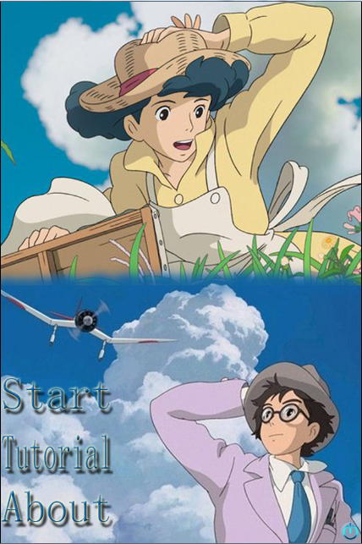

**图1 初始界面**

主界面有左下角的三个按钮以及右下角的一个按钮。点击右下角按钮可退出程序。左下角三个按钮分别为开始游戏（Start）、教程（Tutorial）和关于（About）。

点击Tutorial进入游戏教程，如图2所示；点击About进入关于，可以看到开发人员信息，如图3所示；点击Start开始游戏，进入选择关卡界面，如图4所示：

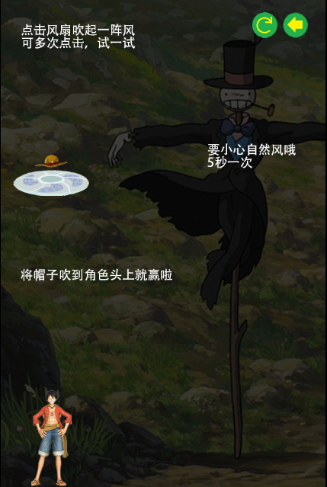

**图2**



**图3**

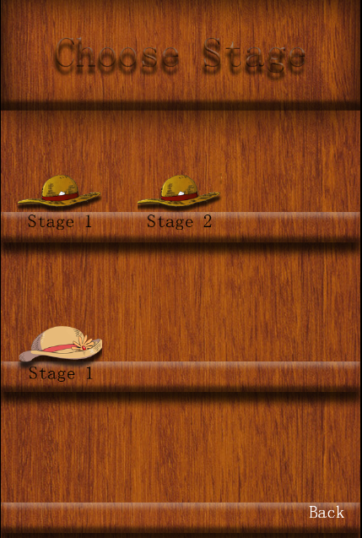

**图4**

选择任一关卡后正式进入游戏，首先是关卡的相关剧情介绍，以图片形式展示，手指在屏幕上左滑即可跳过，如图5所示



**图5**

游戏开始，界面如图6所示：

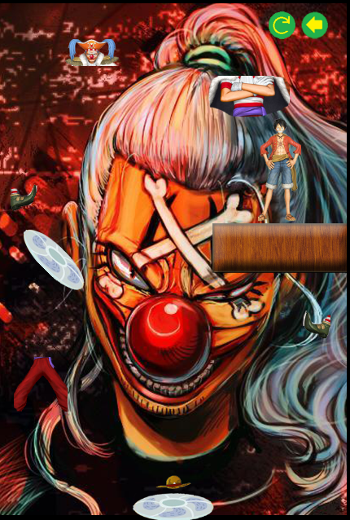

**图6**

游戏的胜利目标为给人物戴上帽子。帽子可以被风扇的风吹动，并且地图上会每隔一段时间出现几秒钟的向上的自然风吹动帽子。点击一下风扇，风扇就会吹出一阵平行的风，连续点击风扇则产生持续风力，可将帽子吹得更远更高。

地图中会有各种障碍物，帽子在飞行过程中碰到障碍物则会反弹。帽子飞行过程中遵循常见的物理规律如重力加速效果。若帽子到达某个位置导致游戏不能过关，则可以点击右上角的按钮，分别为“重新开始”和“返回”功能。

1. **运行环境**

游戏运行环境为安卓，直接在安卓手机上点击apk文件即可进行安装，安装完成后即可开始游玩。